Lichee Linux BSP User Manual

Revision History
Version | Data | Author | Change Description
0.1 | 2011-5-31 | Benn <benn@allwinnertech.com> | 初稿
0.2 | 2011-07-19 | Benn <benn@allwinnertech.com> | 根据实际对文档作了调整
0.3 | 2011-7-20 | Tom <tangliang@allwinnertech.com> | 添加SD卡启动
0.4 | 2011-7-26 | Tom <tangliang@allwinnertech.com> | 增加打包及uboot的说明
0.5 | 2011-9-21 | Panglong <panlong@allwinnertech.com> | 面对客户发布做了修改
0.6 | 2011-9-21 | Tom <tangliang@allwinnertech.com> | 修订一些细节
0.7 | 2011-9-26 | Tom <tangliang@allwinnertech.com> | 对打包做了说明和修改

概述

本文档用于介绍全志科技A10芯片的Lichee Linux BSP(Lichee为开发代号，后简称Lichee BSP)的结构、内部机制以及简单用法。该文档的目的用于指导用户如何定制和使用该BSP。Lichee BSP可以从全志科技的客户ftp下载。

目录结构介绍

Lichee BSP主要由Buildroot(版本2011.02), Linux kernel(版本2.6.36)两大部分组成。其中Buildroot负责ARM工具链、U-Boot、应用程序软件包、Linux根文件系统和固件包的生成；Linux Kernel是Lichee BSP的核心部分。

buildroot
它的主要作用是
- 管理包之间的依赖关系
- 生成ARM交叉工具链
- 生成U-Boot
- 制作根文件系统，可以包含strace, directfb, oprofile等非常丰富的应用软件和测试软件
- 生成最终用于烧写的固件包

它的目录结构如下

[git@itlab test]$ tree -L 1 buildroot/
buildroot/
|-- board
|-- boot
|-- CHANGES
|-- Config.in
|-- configs
|-- COPYING
|-- dl
|-- docs
|-- fs
|-- linux
|-- Makefile
|-- package
|-- readme.txt
|-- scripts
|-- target
|-- tools
`-- toolchain

其中，boot目录里存放Boot代码，config目录里存放预定义好的配置文件，比如我们的sun4i_defconfig，dl目录里存放已经下载好的软件包，scripts目录里存放buildroot运作的代码，target目录里存放用于生成根文件系统的一些规则文件，在tools目录中存放的是用于打包和量产的pc工具。对于我们来说最为重要的是package目录，里面存放了将近3000个软件包的生成规则，我们可以在里面添加我们自己的软件包或者是中间件。更多关于buildroot的介绍，可以到buildroot的官方网站http://buildroot.uclibc.org/获取。

linux-2.6.36
目录结构如下，

[benn@LServer lichee]$ tree -L 1 linux-2.6.36/
linux-2.6.36/
|-- arch
|-- block
|-- build
|-- COPYING
|-- CREDITS
|-- crypto
|-- Documentation
|-- drivers
|-- firmware
|-- fs
|-- include
|-- init
|-- ipc
|-- Kbuild
|-- kernel
|-- lib
|-- MAINTAINERS
|-- Makefile
|-- mm
|-- modules
|-- net
|-- output
|-- README
|-- REPORTING-BUGS
|-- rootfs
|-- samples
|-- scripts
|-- security
|-- sound
|-- tools
|-- usr
`-- virt

以上目录结构跟标准的Linux内核是一致的，除了多一个modules目录。modules目录是我们扩展用来存放没有跟内核的menuconfig集成的外部模块的地方。我们目前放了example, mali和wifi这3个外部模块，其中example是示例用的，mali是我们的3D GPU驱动。

[benn@LServer lichee]$ tree -L 1 linux-2.6.36/modules/
linux-2.6.36/modules/
|-- example
|-- mali
`-- wifi

内部工作机制

自动化编译流程
以sun4i为例子
lichee/build.sh -p sun4i
buildroot/build.sh
make xxx_defconfig
make
把toolchain加入PATH环境变量
linux-2.6.36/build.sh
config
build kernel
build外部模块
调整rootfs，整理输出文件，并把它们复制到相应位置
Linux-2.6.36/modules/下面的所有外部模块
生成工具链、根文件系统、软件包和u-boot等
调用linux打包工具生成最终固件包

注意：在执行build.sh脚本时需要指定参数，具体可以参考./build.sh -h输出

编译代码
- 编译代码
首先将buildroot/scripts/top_build.sh拷贝到lichee目录下
在lichee目录下
$cp buildroot/scripts/top_build.sh build.sh

比如要编译的一个精简版的Linux BSP固件，则输入
$cd workdir/lichee
$./build.sh -p sun4i-lite

要编译一个完整版的Linux BSP固件，则输入
$cd workdir/lichee
$./build.sh -p sun4i
注意：精简版与完整版的区别在于，精简版包含较少的软件包，编译时间更短。
编译完代码，系统会把生成的用户可能有用的二进制文件复制到lichee/out目录下，同时还会把生成的固件包复制到buildroot/tools/pack下面的打包工具的工作目录下，并启动Linux打包工具生成最终的固件包，比如buildroot/tools/pack/sun4i_pack_lin/wboot/ePDKv100_nand.img。用户拿到这个固件包后，直接使用LiveSuit工具烧写Nand Flash即可。

打包固件
打包是指将我们编译出来的bootloader，内核，和根文件系统一起写到一个镜像文件中，这个镜像文件也叫固件。然后可以将这个镜像写到nand flash或是sd卡上，从而启动我们的系统。

自动打包
在我们的bsp编译系统中，已经为Linux下的打包工具添加了自动化打包。在编译代码时，
比如要编译的一个精简版的Linux BSP固件，则输入
$cd workdir/lichee
$./build.sh -p sun4i-lite

要编译一个完整版的Linux BSP固件，则输入
$cd workdir/lichee
$./build.sh -p sun4i
已经包含了打包的过程。生成的镜像文件在
workdir/lichee/buildroot/tools/pack/out/ePDKv100_nand.img 里
默认我们打包是nand格式的，如果你想打包成sd卡格式的，请执行一下操作：
cd ~/workdir/buildroot/tools/pack/
./pack sdcard
生成的image文件在~/workdir/lichee/buildroot/tools/pack/out/ePDKv100_sdcard.img。

手动打包
Window下可以用手动打包方式。打包脚本在
workdir/lichee/buildroot/tools/pack下，image.bat
window打包脚本只能用于nand打包。
方法：
1.将编译出来的内核bImage文件放到workdir/lichee/buildroot/tools/pack/wboot/bootfs/linux/下(那里可能已经有了一个bImage，是build.sh在编译过程中复制过去的，替换它即可)。整个bootfs将打包在nand的第一个分区，nanda。
2.将你的根文件系统放在workdir/lichee/buildroot/tools/pack/wboot下，并改名为rootfs.fex，它将被打包在nand第二个分区，nandb。
3.双击workdir/lichee/buildroot/tools/pack下的image.bat，然后等待完成即可。生成的文件在workdir/lichee/buildroot/tools/pack/out/下，ePDKv100_nand.img

烧写固件

Nand启动
这里假设烧写的是A10-EVB板，下面是烧写固件包的步骤（从Nand Flash启动）

- 按照下图连接好开发板

串口、USB和电源
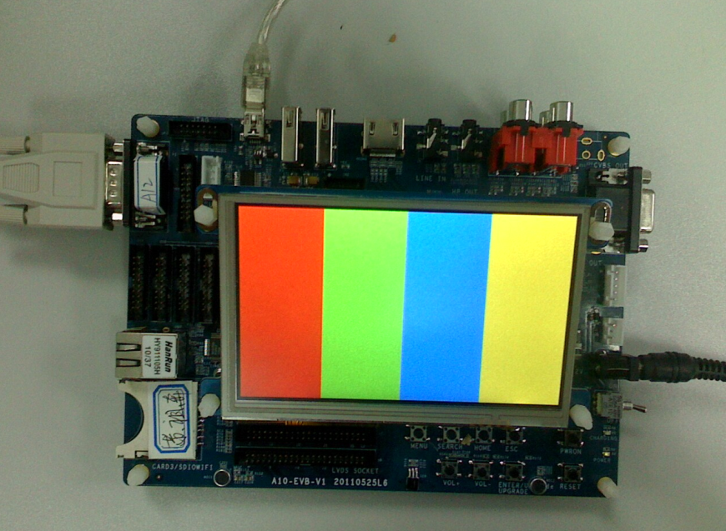
OTG口上接PC端
12V电源
串口
波特率：115200
数据流控制：
无

- 准备好固件包
在5.1章节的最后，我们得到了Linux BSP生成的固件包。

- 运行LiveSuit工具
在buildroot/tools/下面有这个工具，可以从下面把该工具复制到Windows XP上。线连接好以后，按ENTER/UPGRADE键 + RESET键(具体是按住ENTER/UPGRADE键后再按RESET键，先松开RESET键，后松开ENTER/UPGRADE键)。然后会进入升级模式。

如果第一次使用LiveSuit，则会提示需要安装USB驱动，驱动也放在buildroot/tools/livesuit/UsbDriver下面。按照提示安装USB驱动，如下图所示
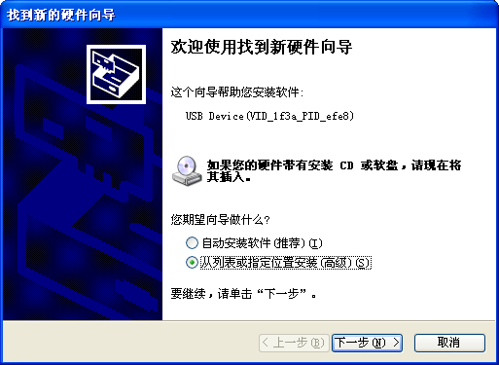

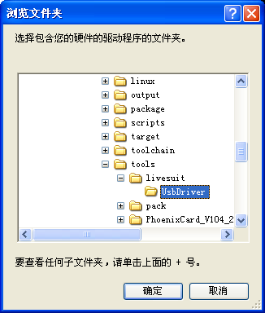

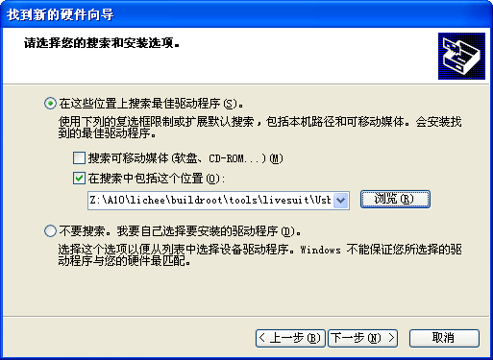

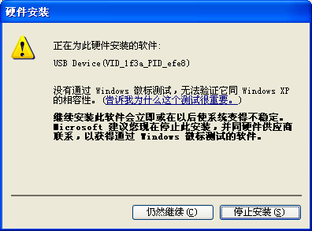
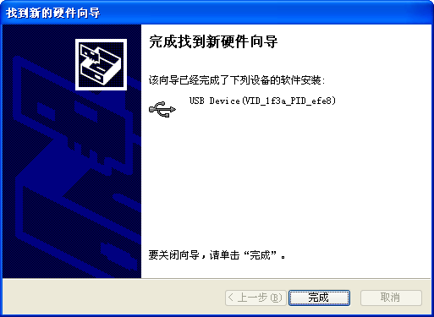
安装完驱动后就进入烧写流程。

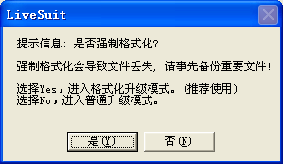
在上图的选择中，选择“是”相当与将小机完全格式化后，再烧录固件，而选择“否”，相当于内核升级，一些固件包不涉及的外加的应用还会保留
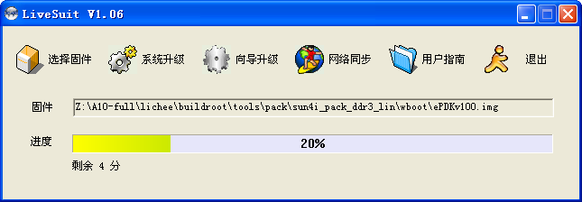

烧写完，按RESET
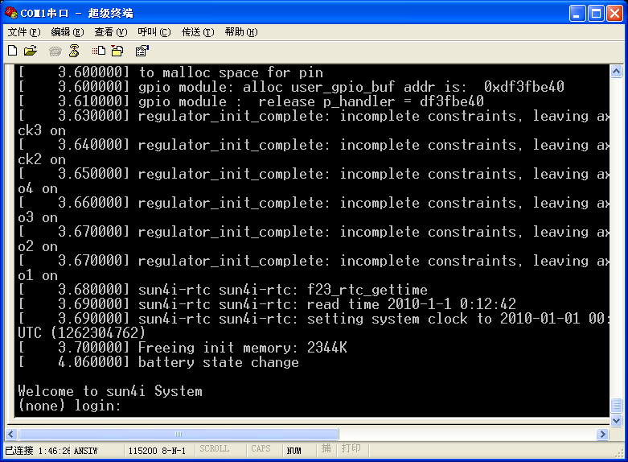

用root用户登陆，密码为空。

SD卡启动
烧写SD卡，需要用到tools下的PhoenixCard_V104_20110314工具。将SD卡插在读卡器上，将读卡器插到PC上，打开PhoenixCard程序。如下图：
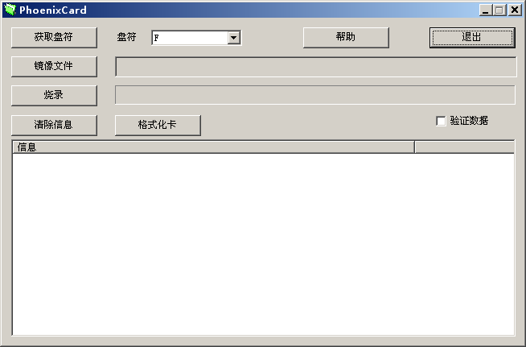

点击获取盘符，找到读卡器所在盘符，应小心核对，以免误写系统到其他盘符。
然后选择镜像文件，注意要选择打包成SD卡格式的镜像文件。
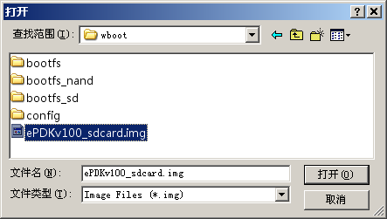
然后点击烧录。
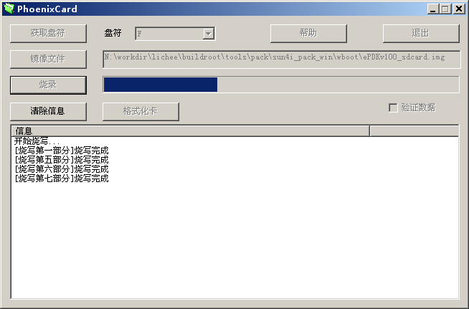

等待完成。SD的烧录就完成了。
将SD卡插到开发板的CARD0卡槽(在开发板背面)，重启，就可以从SD卡启动了。

定制根文件系统
当前Linux BSP中使用了2级根文件系统。第一级根文件系统和Linux内核编译在一起，第二级根文件系统一般烧写到Nand Flash的分区中。

修改built-in rootfs
$cd lichee/linux-2.6.36/rootfs
$./build.sh e sun4i_rootfs.cpio.gz
此时该目录下多了skel目录，里面是built-in的根文件系统，直接修改即可。
修改完后
$./build.sh c sun4i_rootfs.cpio.gz
更新完rootfs后记得需要重新编译Linux Kernel

修改Nand Flash的rootfs

- 复制一份现有的配置文件
$cd lichee/buildroot
$cp configs/sun4i_defconfig .config

- 进入buildroot界面进行配置
$make ARCH＝arm menuconfig

上述命令后，显示下面的界面
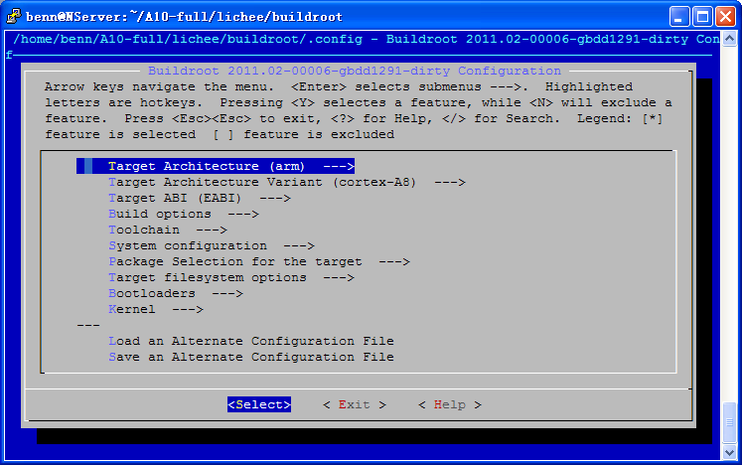
配置完后保存，然后到lichee目录下重新运行build.sh脚本。

编译过程中，如果有软件包缺失，则buildroot会自动从网上下载，而此时如果编译机器无法连接网络，则需要从网上下载相应版本的软件包，把软件包复制到buildroot/dl目录下面。

集成软件包

源代码包
对于用户态的应用程序、动态库和静态库应该集成到buildroot中，在buildroot/packages下面1个目录对应一个包。关于如何在buildroot中集成软件包的说明，请参考http://buildroot.uclibc.org/docs.html。如果还存在问题请联系本文档作者获得帮助。
对于内核驱动，应该尽量考虑放到linux-2.6.36/drivers下面，如果无法直接跟kernel的menuconfig集成，则应该放在linux-2.6.36/modules下面。

二进制包
同上，只是忽略掉编译过程。可以参考buildroot/packages/mali-3d和linux-2.6.36/modules/mali

附录

关于U-Boot
我们的Lichee BSP已经移植了u-boot，在buildroot目录下运行，make menuconfig，然后在Bootloaders ---> 选中u-boot for SUN4I。就可以编译u-boot了。如果你选择了uboot，uboot会在打包的时候被打包工具打包到镜像中。当uboot被打包到镜像中的时候，会由boot1启动uboot，uboot在5秒串口没有输入的情况下接着启动内核。
- uboot可以被打包到nand或sd卡中启动。
- 如果你不想用uboot，只需要在buidroot的menuconfig里取消u-boot for SUN4I。它就不会被打包到镜像中。
- 目前uboot不支持内核启动参数。所以，如果想给内核设定启动参数，在内核配置里强制使用默认启动参数。

附录1 相关资源

makefile帮助文档
http://www.gnu.org/software/make/manual/make.html

buildroot帮助文档
http://buildroot.uclibc.org/downloads/buildroot.html

